附件1

**2型炎症皮肤病临床研究与均质化诊疗项目**

**区域****专病医联体建设管理方法**

**一、申请****区域专病医联体建设的机构要求**

1、院方支持：医院领导理解2型炎症皮肤病临床研究与均质化诊疗项目区域专病医联体建设的意义，有意愿进行区域专病医联体建设，为区域专病医联体建设和发展提供人力、物力、协调等行政支持；

2、组织机构：1家牵头单位（即已经获得授牌的2型炎症项目协作单位）发展带动至少5家成员单位（有独立皮肤科门诊的三级/二级医院方可申请加入区域专病医联体），形成2型炎症皮肤病临床研究与均质化诊疗项目区域专病医联体，牵头单位有责任和义务就成员单位吸纳与调整向国家中心报备。各区域医联体内所有成员，应通过相应的认证考核标准，建立区域示范中心体系，促进区域专病诊疗共同体的发展。

3、责任义务：牵头医院充分发挥辐射带动作用对区域医联体内的工作全面负责，并提供医联体内各成员单位的管理沟通等方面的工作职责。医联体内各单位不得以医联体的名义开展商业活动。国家中心有权利撤销区域医联体的建制和称谓。

**二、区域专病医联体建设单位的报名与填报要求**

区域专病医联体牵头及成员单位，都应按照以下要求进行填报：

1、由牵头单位在2型炎症皮肤病临床研究与均质化诊疗项目官方网站（[http://www.type2inflammation.cn）进行信息填报，](http://www.type2inflammation.cn）进行信息填报，提交区域专病医联体的建设申请和建设承诺函并通过系统审核；)[提交区域专病医联体的建设申请和建设承诺函并通过系统审核；](http://www.type2inflammation.cn）进行信息填报，提交区域专病医联体的建设申请和建设承诺函并通过系统审核；)

2、为保障2型炎症皮肤病临床研究与均质化诊疗项目工作的持续改进，区域专病医联体牵头单位、成员单位，均需签署《2型炎症皮肤病临床研究与均质化诊疗项目区域专病医联体建设承诺函》，并通过系统审核。

**三、申请流程**

第一步：医联体牵头单位管理员登录平台

医联体牵头单位管理员登录浏览器（推荐Chrome），输入网址：<http://www.type2inflammation.cn>，输入分中心管理员账号和密码，点击 “登录”，进入皮炎湿疹专病队列数据库；登录之后，点击蓝色字体的项目名称【皮炎湿疹专病队列】，进入业务详细信息界面，点击【申请区域医联体】按钮，进入区域医联体申请界面（说明：只有已授牌的单位分中心管理员才可以申请区域医联体），操作如下：

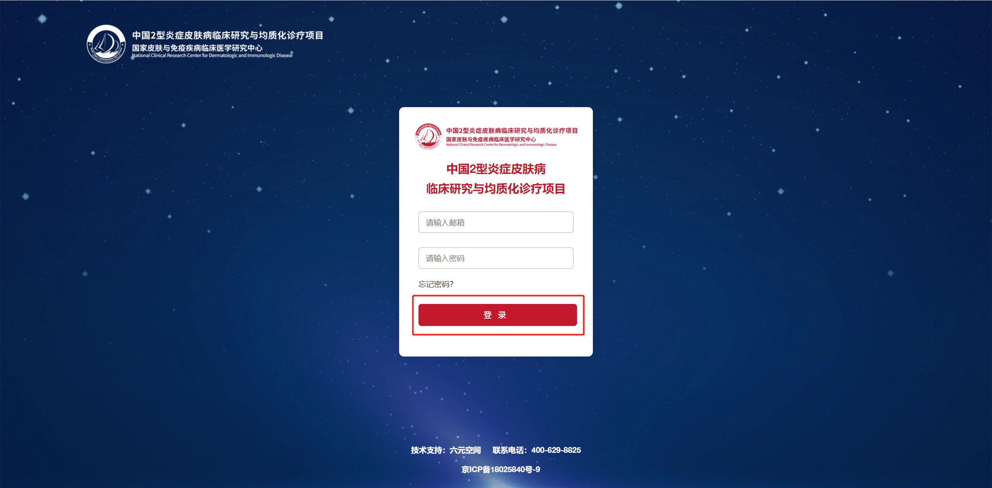

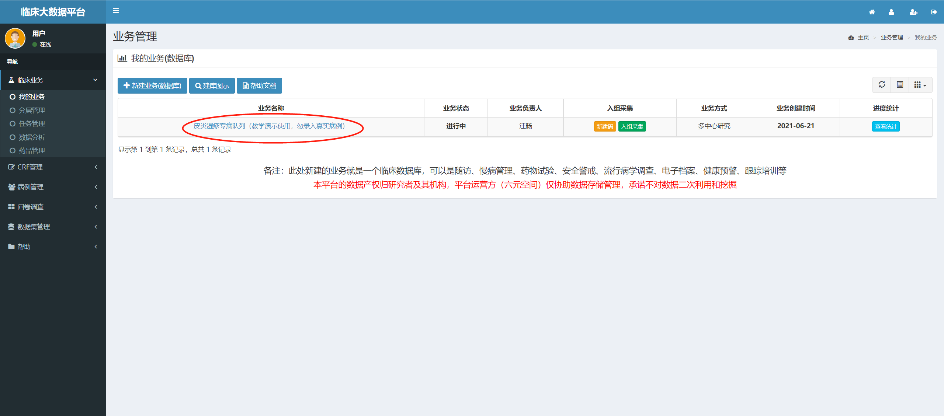

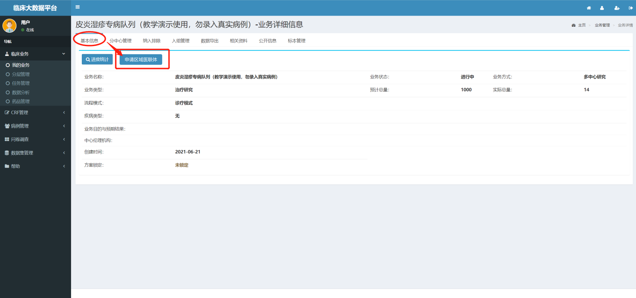

第二步：添加合作单位并上传承诺函。

点击【申请区域医联体】按钮，进入区域医联体申请界面后，输入区域医联体名称，上传牵头单位承诺函，在下方添加合作单位处输入合作单位名称并上传合作单位的承诺函，点击【添加合作单位】按钮，可继续添加下一个合作单位。

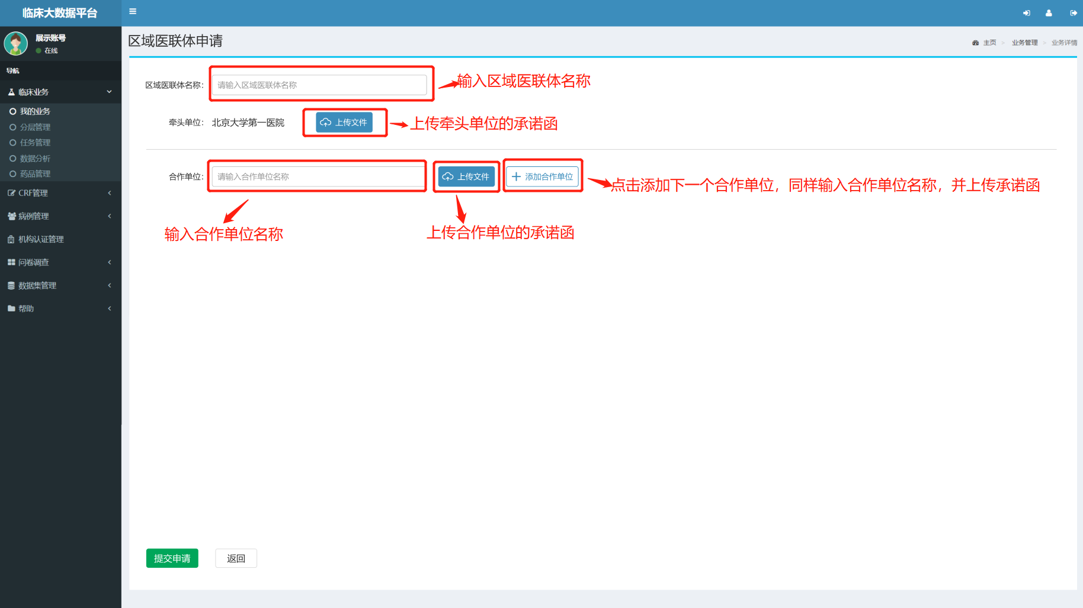

若需删除某个合作单位，可点击【删除合作单位】按钮，删除即可。

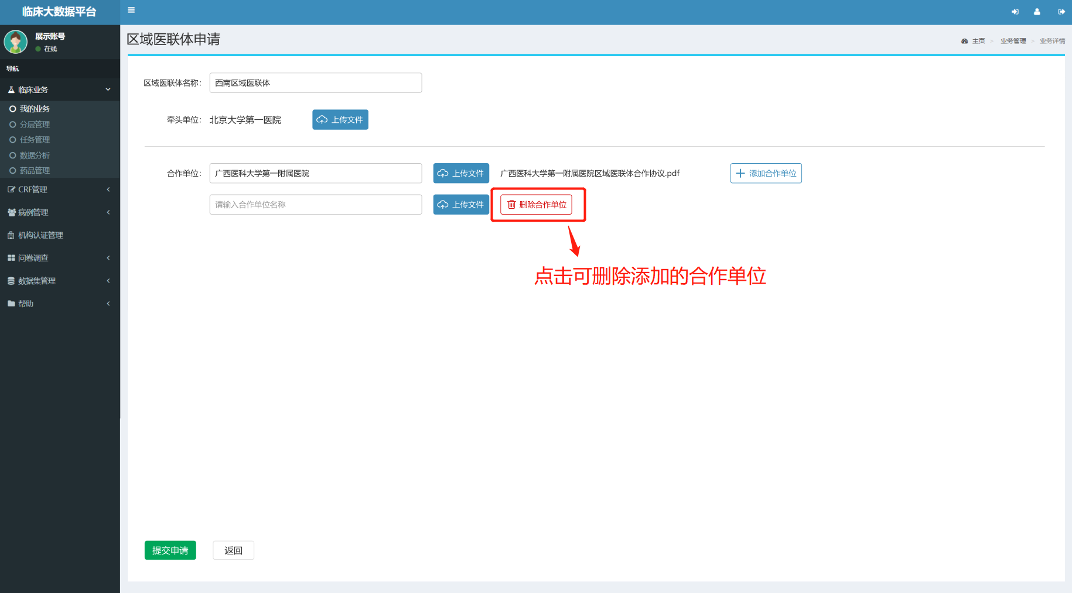

第三步：提交申请

添加完合作单位并上传承诺函后，点击界面下方的【提交申请】按钮，即可提交成功，提交后等待审核人员审核即可，审核后分中心管理员的邮箱会收到审核结果的通知。

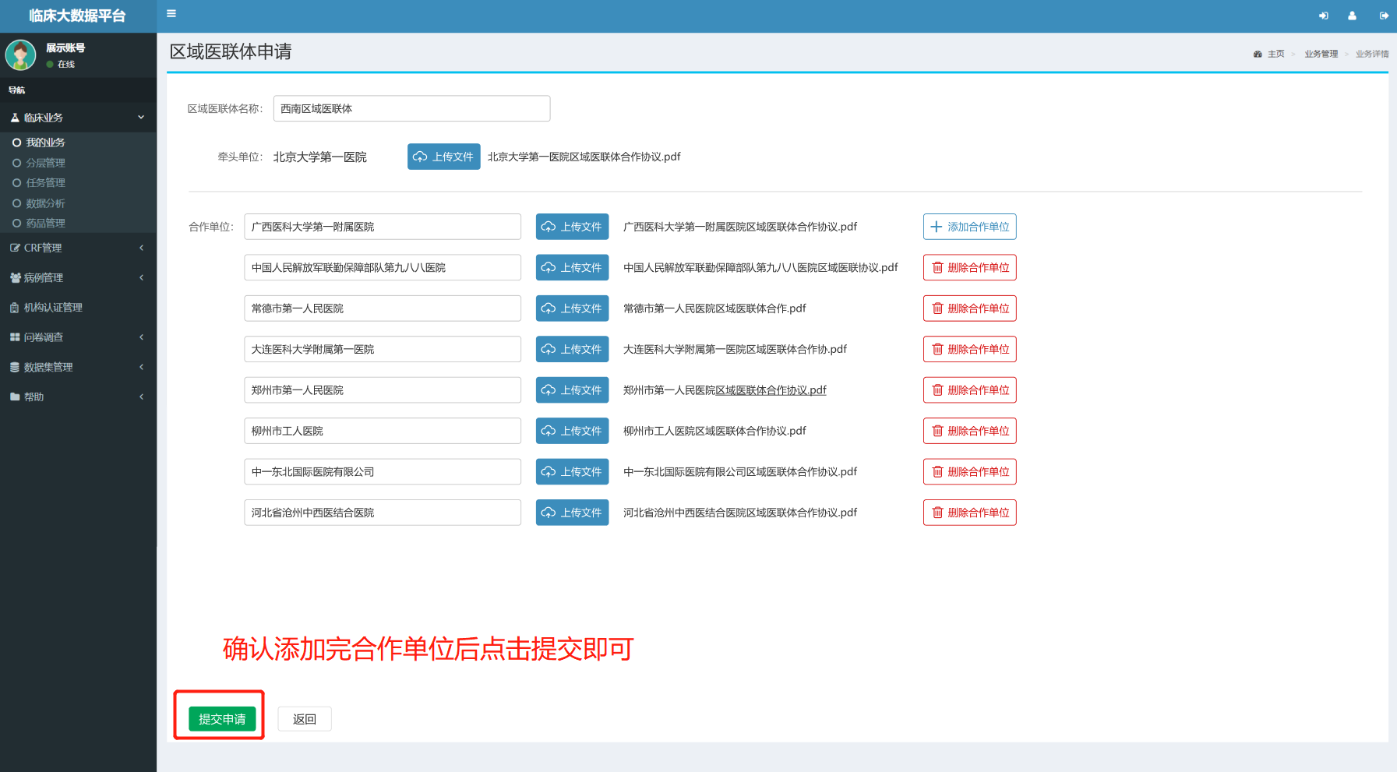

第四步：修改区域医联体

若需要对已提交的区域医联体进行修改合作单位或承诺书，可重新点击【申请区域医联体】按钮，进入区域医联体申请界面，可继续添加合作单位或删除已添加的合作单位，也可点击【上传文件】按钮上传新的承诺函，信息修改完成后，点击【重新提交】按钮即可。

